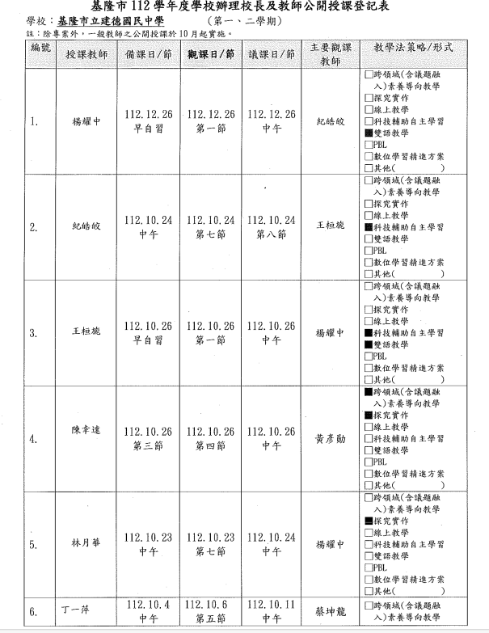
附表2：
基隆市112學年度學校辦理校長及教師公開授課
共同備課紀錄表
教學時間 | 112.10.26第一節 |  |  | 教學班級 | 701
教學領域 | 健康與體育 |  |  | 教學單元 | 健康的基礎
教 學 者 | 王桓旎 | 觀 察 者 | 楊耀中 |  | 觀察後會談時間 | 當日午休
教材內容：
1.認識健康
2.身體的奧秘
3.人體系統展示館
4.愛自己
5.生活保健法

教學目標：
1. 學生能瞭解全人健康的概念與內涵。
2. 學生能瞭解人體各項器官的功能與運作關係。
3. 學生能瞭解全人健康中自我認同與自我實現的概念。

學生經驗：
1.不同人生階段的成長情形。
2.生長發育的意義與成長個別差異。
3.人生各階段發展的順序與感受。
4.生長發育的影響因素與促進方法。

教學活動：
keywords:
1.human-
2.body-
3.organ-
4.system-
5.function-
一、what organ is this?
It is _________________
二、where is it?
It is in________________
三、what is the function of this organ?
The function of this organ is to ________________
解密人體系統
一、Body system:
二、Function of this system:
三、Important organs:
四、Health problem:
五、Keep your organs healthy:
Human Body Model
step:
1.pick one card from those
2.find the organ from the desk
3.put the organ in the right position
4.tell me what organ it is
＃if you do it right,you'llget+1
if wrong,you have second chance

教學評量方式：
1.小組合作學習評量
2.遊戲互動評量
3.上台報告及發表
4.問答法

觀察的工具和觀察焦點：
觀課紀錄表及課程設計與教學、班級經營與輔導

(本表為參考格式，學校得視需求修改)
授課教師：_______________________ 觀課教師：________________________

附表3：
基隆市112學年度學校辦理校長及教師公開授課
觀課紀錄表
教學班級 | 7年 1 班 |  | 觀察時間 | 112 年 10月 26日 第 1 節
教學領域 | 健康與體育 |  |  | 教學單元 | 第一單元-健康的基礎
教 學 者 | 王桓旎 |  |  | 觀 察 者 | 楊耀中
層面 | 檢核項目 | 檢核重點 |  |  | 優  良 | 普  通 | 可改進 | 未呈現
教師  教學 | 1.清楚呈現教材內容 | 1-1 有組織條理呈現教材內容 |  |  |  | Ⅴ
教師  教學 | 1.清楚呈現教材內容 | 1-2 清楚講解重要概念、原則或技能 |  |  |  | Ⅴ
教師  教學 | 1.清楚呈現教材內容 | 1-3 提供學生適當的實作或練習 |  |  |  | Ⅴ
教師  教學 | 1.清楚呈現教材內容 | 1-4 設計引發學生思考與討論的教學情境 |  |  |  | Ⅴ
教師  教學 | 1.清楚呈現教材內容 | 1-5 適時歸納學習重點 |  |  |  | Ⅴ
教師  教學 | 2.運用有效教學技巧 | 2-1 引起並維持學生學習動機 |  |  | Ⅴ
教師  教學 | 2.運用有效教學技巧 | 2-2 善於變化教學活動或教學方法 |  |  | Ⅴ
教師  教學 | 2.運用有效教學技巧 | 2-3 教學活動融入學習策略的指導 |  |  | Ⅴ
教師  教學 | 2.運用有效教學技巧 | 2-4 教學活動轉換與銜接能順暢進行 |  |  | Ⅴ
教師  教學 | 2.運用有效教學技巧 | 2-5 有效掌握時間分配和教學節奏 |  |  | Ⅴ
教師  教學 | 2.運用有效教學技巧 | 2-6 使用有助於學生學習的教學媒材 |  |  | Ⅴ
教師  教學 | 3.應用良好溝通技巧 | 3-1 口語清晰、音量適中 |  |  | Ⅴ
教師  教學 | 3.應用良好溝通技巧 | 3-2 運用肢體語言，增進師生互動 |  |  | Ⅴ
教師  教學 | 3.應用良好溝通技巧 | 3-3 教室走動或眼神能關照多數學生 |  |  | Ⅴ
教師  教學 | 4.運用學習評量評估學習成效 | 4-1 教學過程中，適時檢視學生學習情形 |  |  | Ⅴ
教師  教學 | 4.運用學習評量評估學習成效 | 4-2 學生學習成果達成預期學習目標 |  |  | Ⅴ
班級  經營 | 5.維持良好的班級秩序以促進學習 | 5-1維持良好的班級秩序 |  |  | Ⅴ
班級  經營 | 5.維持良好的班級秩序以促進學習 | 5-2適時增強學生的良好表現 |  |  |  | Ⅴ
班級  經營 | 5.維持良好的班級秩序以促進學習 | 5-3妥善處理學生不當行為或偶發狀況 |  |  | Ⅴ
班級  經營 | 6.營造積極的班級氣氛 | 6-1引導學生專注於學習 |  |  |  | Ⅴ
班級  經營 | 6.營造積極的班級氣氛 | 6-2布置或安排有助學生學習的環境 |  |  |  | Ⅴ
班級  經營 | 6.營造積極的班級氣氛 | 6-3展現熱忱的教學態度 |  |  |  | Ⅴ
(本表為參考格式，學校得視需求修改)
授課教師：_____________________ 觀課教師：_____________________

附表4：
基隆市112學年度學校辦理校長及教師公開授課
教學自我省思檢核表
授課教師姓名：王桓旎 教學班級：701 教學領域：健康與體育
教學單元名稱：第一單元-健康的基礎(奇鼎)
序號 | 檢核項目 | 優良 | 普通 | 可改進 | 未呈現
1 | 清楚呈現教材內容 | ○ | □ | □ | □
2 | 運用有效教學技巧 | ○ | □ | □ | □
3 | 應用良好溝通技巧 | □ | ○ | □ | □
4 | 運用學習評量評估學習成效 | ○ | □ | □ | □
5 | 維持良好的班級秩序以促進學習 | ○ | □ | □ | □
6 | 營造積極的班級氣氛 | ○ | □ | □ | □
7 | 其他： | □ | □ | □ | □
◎教學省思：
1.在課堂上可以設計尋寶/書籍相關活動或遊戲。

2.時間掌控上應再加強，應能夠有時間總結今天這堂課之內容。

3.應多一些時間讓學生可以提問或與學生互動之時間。

4.問答法應有獎勵機制，則可以提高學生動機及興趣。

5.應運用多種不同的評量方式，才能評估出多元智能。

(本表為參考格式，學校得視需求修改)
授課教師：_____________________ 觀課教師：____________________

附表5：
基隆市112學年度學校辦理校長及教師公開授課
議課紀錄表
教學時間 | 112.10.26 |  |  | 教學班級 | 701
教學領域 | 健康與體育領域 |  |  | 教學單元 | 第一單元-健康的基礎(奇鼎)
教 學 者 | 王桓旎 | 觀 察 者 | 楊耀中 |  | 觀察後會談時間 | 10/26午休
一、教學者教學優點與特色：
1. 使用適當教學媒材引起學生學習興趣
2. 藉由學生踴躍回答問題的過程中，引導學生思考
3. 能切合學生的生活經驗
4. 善用學校資源及環境

二、教學者教學待調整或改變之處：
1.增加中文解釋
2.製作投影片中英呈現
3.鼓勵學生提問
4.給予學生多一點等待時間

三、對教學者之具體成長建議：
這堂課的教學流程非常的順暢，沒什麼特別的建議。

(本表為參考格式，學校得視需求修改)

授課教師：_____________________ 觀課教師：_____________________

